BAUME & MERCIER CLASSIMA 컬렉션이 아버지에 대한 사랑의 마음을 전달합니다

Baume & Mercier 클라시마 컬렉션은 바쁘게 지나가는 삶 속에서도 우아하고 스포티한 타임피스를 사랑하는 현대사회의 남성의 모습을 구현하면서, 어떠한 자리에도 어울리며 착용하기 쉬운 매력을 선사합니다. 아버지의 날을 기념하며 Baume & Mercier는 네 가지 새로운 모델을 선보입니다. 새로운 모델들은 아버지를 향한 사랑을 표현하기에 이상적인 작품으로서, 아버지를 꼭 닮은 소중한 선물이 되어 최고의 감동을 안겨드릴 것입니다. Classima M0A10766, M0A10767, M0A10780 및 M0A10762은 모든 사람의 취향에 세심한 주의를 기울이는 다양한 라인을 더욱 풍부하게 채워줍니다. 또한, 많은 사람들이 접할 수 있는 아름답게 제작된 스위스 전통 워치메이킹을 대표합니다.

Baume & Mercier는 메종에게 소중한 디자인이라는 가치를 통해 고급 시계에 대한 역사적 전문성과 끊임없이 변화하는 창의성을 이어가고 있습니다.
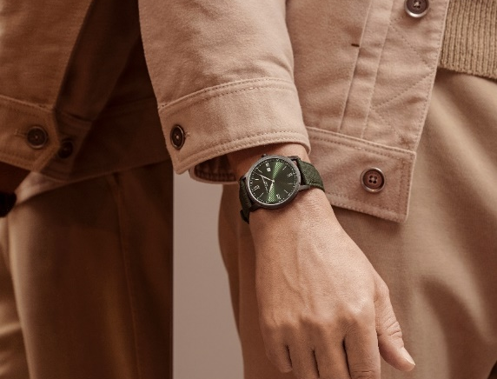

슬림 시계 및 울트라 슬림 시계: 대대로 전해져 내려오는 오랜 노하우 유산

역사적으로 Baume & Mercier는 세계 최고 수준의 정교한 시계 브랜드로서 빠르게 두각을 나타냈습니다. 1920년, 스위스 및 인근 지역의 워치메이킹의 지표인 다부안 코드에 수록되면서 메종은 ‘여성 하이 판타지, 슬림 및 울트라 슬림 시계’를 전문으로 하는 ‘고급 워치메이킹 제조사’로 지정되었습니다. 1923년, 메종의 광고가 다시 한번 등장하면서 남성용 울트라 슬림 시계에 대한 전문성이 언급됩니다. 워치메이킹이라는 메종의 예술적인 기술은 슬림 및 울트라 슬림 모델이 대표하는 미학적, 기술적 혁신을 통해 수십 년에 걸쳐 그 입지를 확고히 했습니다.

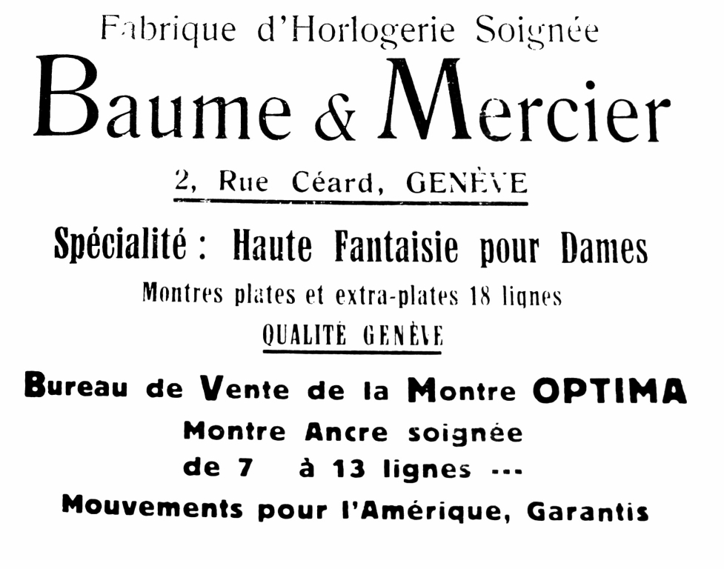

새로운 클라시마 모델은 쭉 뻗은 정교한 라인이 돋보이는 섬세하고 둥근 윤곽의 라운드 케이스를 통해 이 전통을 이어가고 있습니다. 폴 메르시에(Paul Mercier)가 1918년 워치메이커 윌리엄 봄(William Baume)과 손을 잡으며 그의 섬세한 예술적 감성을 메종에 전달한 이후, Baume & Mercier는 이러한 디자인 접근 방식을 추구하고 있습니다.
M0A10766, M0A10767, M0A10780 모델은 직경 42 mm, 두께 6 mm이며, M0A10762 모델은 직경 39 mm, 두께 5 mm입니다. 이 완벽한 비율은 시계의 형식적인 디자인 안에서 균형을 강조하면서 쉽게 타협하지 않는 메종의 탐구정신을 반영합니다. 또한, 이러한 섬세함을 통해 눈에 띄면서도 감탄을 자아내는 은은한 우아함을 자아냅니다.

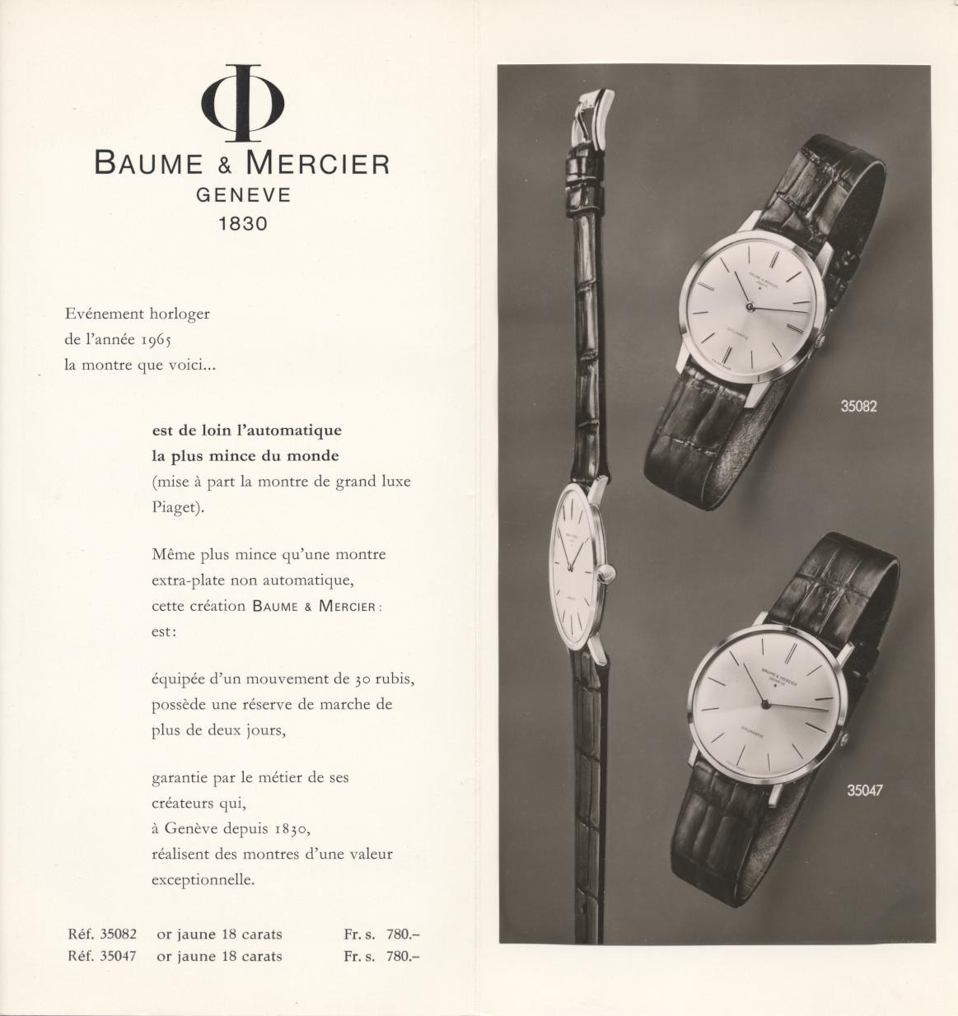

풍부하면서도 까다로움을 고집하는 창의성

클라시마의 모든 모델은 이러한 열망의 추구 속에서 탄생합니다. 워치스 앤 원더스에서 공개된 최신 크로노그래프는 정교한 구조, 우아한 아름다움 및 스포츠 정신을 결합한 까다롭고 쉽게 타협하지 않는 디자인 연구를 선보입니다. 각각 선 새틴으로 마감된 블루, 샌드, 그린 컬러의 다이얼에는 컬러 내부 플랜지로 스네일 처리된 카운터들이 장착되었으며, 그 위에는 핸즈와 인덱스가 장엄한 모습으로 뻗어 있습니다. 또한, 2시 및 4시 방향에 배치된 새련된 푸시버튼이 달린 케이스는 Baume & Mercier의 시그니처를 고스란히 담아냅니다. 메종에게 소중한 가치인 감각적인 디테일은 컬렉션을 통해 선보이는 다양한 모델에 생명력을 불어넣습니다.



새로운 Classima M0A10766, M0A10767, M0A10780 및 M0A10762은 그린, 샌드, 블루 및 블랙의 다이얼 컬러와 로마 숫자, 핸즈, 인덱스 및 가는 선으로 표현된 미닛 트랙의 컬러와 대비를 이룹니다. 컬러가 입혀진 내부의 플랜지 구조는 다이얼과 경계를 이루며 입체감을 선사합니다. 브르네(Brenets)에 위치한 워크숍의 워치메이커와 장인들은 시간 및 달력 표시에 대한 컬러와 공간적 관계를 세심하게 고민하여, 홀로 있을 때는 물론, 모두 함께 있을 때에도 눈길을 사로잡는 매력을 자아냅니다. 뛰어난 디자인, 기능성 및 가독성은 독특한 매력을 소유한 소중한 워치메이킹의 핵심을 구성합니다. 또한, 네 가지 클라시마 모델의 다이얼은 홀랜드&쉐리 스트랩과 같은 방향인 45도로 기울어진 직선 패턴 장식이 돋보입니다.

고급 영국 직물 제작 스트랩

새로운 네 가지 클라시마의 스트랩은 1836년부터 고급 양복점과 럭셔리 브랜드에 제품을 공급해 온 영국의 유명 하우스 홀랜드&쉐리의 천연 섬유로 제작된 고급 울 직물로 완성되었습니다. 1982년에 부티크를 오픈한 런던의 새빌로우의 신사들이 착용하는 맞춤 신사복의 원단으로 제작된 스트랩으로서, 다이얼의 패턴 및 컬러를 연상시키는 원단의 디테일을 통해 시크함의 절정을 표현합니다.

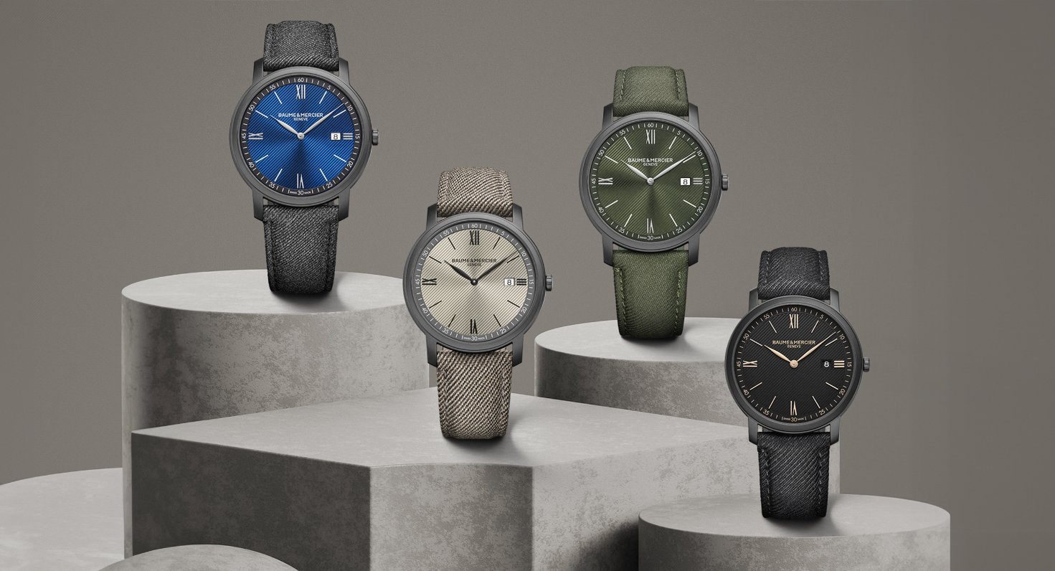

Classima M0A10766

선 새틴 그린과 무지갯빛 오팔 다이얼에는 라인 장식과 전체를 둘러싸는 그린 플랜지가 강조되었습니다. 촘촘하고 섬세하게 로듐 마감한 로마 숫자, 화이트 인덱스, 로듐 마감한 리프 핸즈와 화이트 미닛 트랙이 화려한 컬러와 뛰어난 가독성을 넘나들며 시간과 분을 표시합니다. 3시 방향에는 날짜가 표시됩니다.

클라시마 컬렉션의 상징적인 라운드 케이스는 직경 42 mm , 두께 6 mm의 크기로, 마이크로 비즈 처리된 블랙 스틸 ADLC 소재로 제작되었습니다. 케이스는 스크래치에 강한 사파이어 글래스로 보호됩니다. 폴리싱 처리된 스틸 소재의 견고한 케이스백에는 인그레이빙이 가능합니다.

배터리 수명 5년의 쿼츠 무브먼트로 구동되는 이 시계는 메종이 모든 작품에 담은 품질과 내구성을 보장합니다. 또한, 3 ATM(약 30m) 방수 기능을 제공하는 모델입니다.

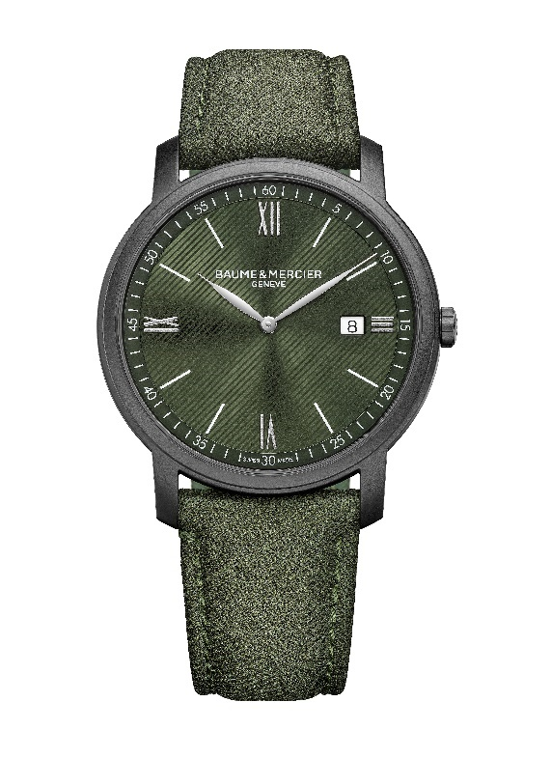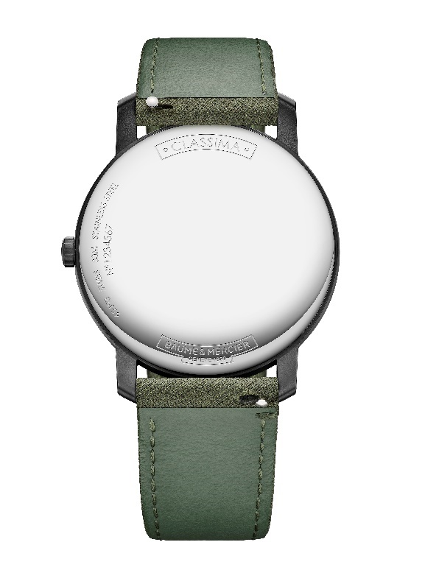

스트랩은 홀랜드&쉐리에서 공급된 그린 컬러의 직물(울)로 제작되었으며, 톤온톤 컬러의 스티치로 마감되었습니다. 매우 안정적인 직선 러그 바 시스템을 통해 별도의 도구 없이 교체가 가능한 스트랩이며, 핀 버클은 스테인리스 스틸 소재로 제작되었습니다.

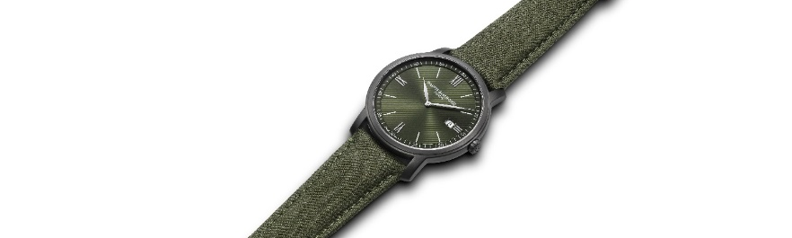

Classima M0A10767

슬레이트 컬러 플랜지, 매트 블랙 컬러의 로마 숫자, 블랙 인덱스, 블랙 리프 핸즈, 화이트 미닛 트랙과 라인 디테일이 돋보이는 선 새틴 샌드 다이얼 버전은 정교하게 작업된 컬러와의 대비 효과가 돋보입니다. 3시 방향에는 날짜가 표시됩니다.

라운드 케이스는 직경 42 mm , 두께 6 mm의 크기로, 마이크로비즈 처리된 블랙 스틸 ADLC 소재로 제작되었습니다. 케이스는 스크래치에 강한 사파이어 글래스로 보호됩니다. 폴리싱 처리된 스틸 소재의 견고한 케이스백에는 인그레이빙이 가능합니다.

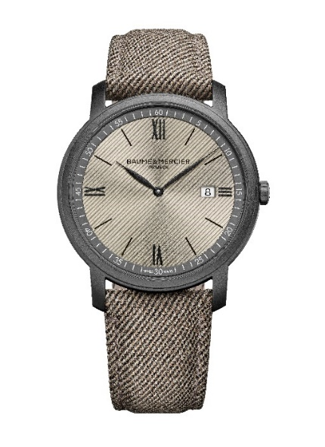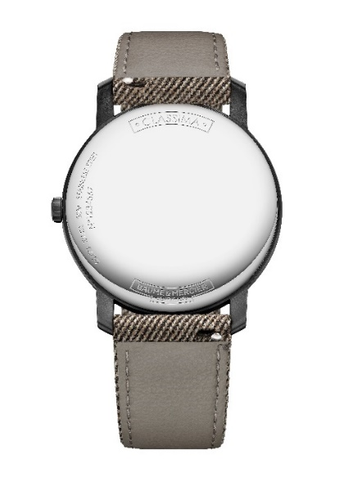
배터리 수명 5년의 쿼츠 무브먼트로 구동되는 이 믿음직스러운 시계는 시와 분, 날짜를 표시하며, 3 ATM(약 30 m)의 방수 기능을 제공합니다.

Classima M0A10767는 톤온톤 스티치 디테일과 함께 홀랜드&쉐리에서 공급된 샌드 컬러 직물(울) 소재의 교체 가능한 스트랩이 장착되어 있습니다. 매우 안정적인 직선 러그 바 시스템을 통해 도구를 사용하지 않고도 스트랩을 쉽게 탈착할 수 있으며, 스테인리스 스틸 소재의 핀 버클이 장착되었습니다.
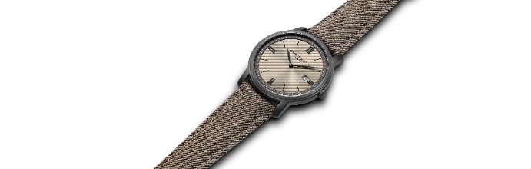

Classima M0A10780

블랙 컬러 플랜지, 로듐 마감 로마 숫자, 화이트 인덱스, 로듐 마감 리프 핸즈, 화이트 미닛 트랙과 라인 디테일이 돋보이는 선 새틴 블루 다이얼로 찬란히 빛나는 모델입니다. 3시 방향에는 날짜가 표시되어 높은 가독성을 제공합니다.

라운드 케이스는 직경 42 mm, 두께 6 mm의 크기로, 마이크로비즈 처리된 블랙 스틸 ADLC 소재로 제작되었습니다. 케이스는 스크래치에 강한 사파이어 글래스로 보호됩니다. 폴리싱 처리된 스틸 소재의 견고한 케이스백에는 인그레이빙이 가능합니다.

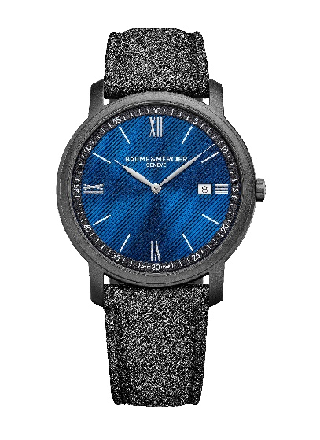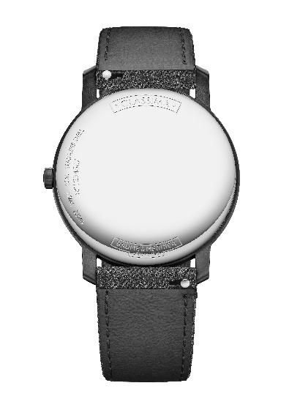

배터리 수명 5년의 쿼츠 무브먼트로 구동되며, 놀라운 정밀도로 시와 분, 날짜를 표시합니다.
또한, 최대 3 ATM(약 30m)의 방수 기능을 제공합니다.

Classima M0A10780에는 톤온톤 스티치 디테일과 함께 홀랜드&쉐리에서 공급된 그레이 컬러 직물(울) 소재의 교체 가능한 스트랩이 장착되어 있습니다. 직선형 스프링 바 시스템을 통해 도구를 사용하지 않고도 스트랩을 쉽게 탈착할 수 있으며, 핀 버클은 스테인리스 스틸 소재로 제작되었습니다.

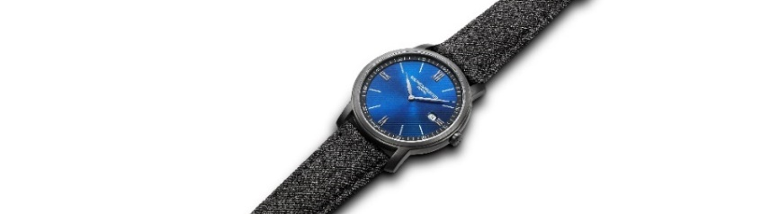

Classima M0A10762

블랙 플랜지와 라인 디테일이 돋보이는 블랙 오팔린 다이얼 버전 역시 동일한 매력을 조화롭게 표현합니다. 로마 숫자와 금빛으로 빛나는 인덱스, 리프 핸즈 및 미닛 트랙 위로 시간이 흐릅니다. 3시 방향에는 날짜가 표시됩니다.

라운드 케이스는 마이크로비즈 처리된 스틸 ADLC 소재로 제작되었으며, 직경 39 mm 및 두께 5 mm의 크기로 완성되었습니다. 케이스는 스크래치에 강한 사파이어 글래스로 보호되며, 폴리싱 처리된 스틸 소재의 견고한 케이스백에는 인그레이빙이 가능합니다.
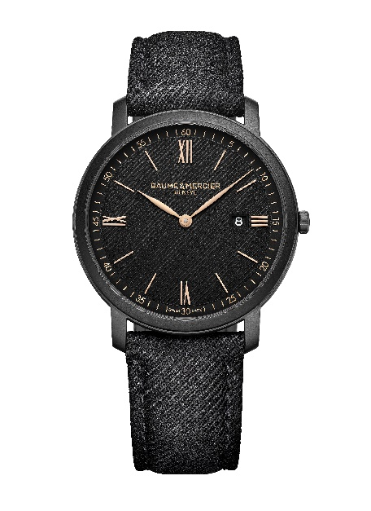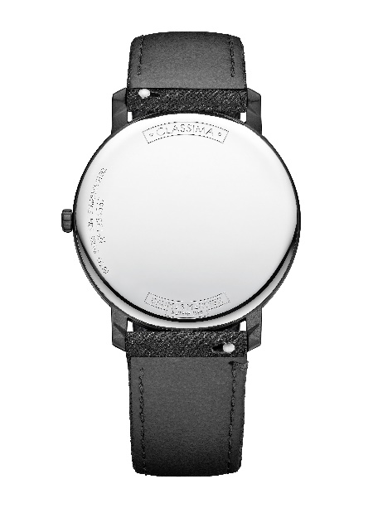
6년의 배터리 수명을 제공하는 쿼츠 무브먼트는 높은 품질의 정확성과 최대 5 ATM(약 50m)의 방수 기능을 제공합니다.

Classima M0A10762에는 톤온톤 스티치 디테일과 함께 홀랜드&쉐리에서 공급된 블랙 컬러 직물(울) 소재의 스트랩이 장착되어 있습니다. 직선형 스프링 바 시스템을 통해 도구를 사용하지 않고도 스트랩을 쉽게 교체할 수 있으며, 핀 버클은 스테인리스 스틸 소재로 제작되었습니다.
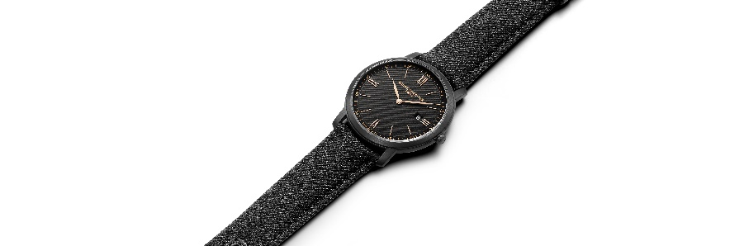

Baume & Mercier는 삶의 행복한 순간들을 함께 기념합니다. 1830년부터 이를 위해 작품에 담아내고 있는 메종의 노하우와 훌륭한 기술력을 통해 오늘날 아버지의 날을 감동이 넘치는 행복한 순간으로 기념합니다. 클라시마는 단연코 사랑의 마음을 전달하는 가장 아름다운 방법이 될 것입니다.

정보:

모델: Classima 10766
공급 시기: 2024년 5월

모델: Classima 10767
공급 시기: 2024년 5월

모델: Classima 10780
공급 시기: 2024년 5월

모델: Classima 10782
공급 시기: 2024년 5월

Baume & Mercier에 대해:

시계 Baume & Mercier 메종은 1830년 스위스 쥐라의 중심부에서 태어나 세계적인 명성을 누리고 있습니다. 스위스 쥐라 중심에 있는 공방부터 제네바 본사까지 메종은 고객에게 최고 품질의 시계를 제공합니다. 형태에 초점을 맞춘 디자인과 고객을 위한 워치메이킹 기술 혁신 사이에서 균형을 추구하는 Baume & Mercier 는 디자인 노하우와 메종의 시계 기술을 이어가며 워치메이킹의 역사를 계속해서 써내려갑니다. 설립자인 윌리엄 봄(William Baume)과 폴 메르시에(Paul Mercier)의 만남과 이어지는 노하우가 고전주의와 창의성, 전통과 현대성, 우아함과 개성, 그리고 그 어느 때보다 현대적인 요소를 결합합니다.

